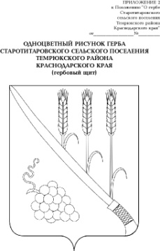

СОВЕТ СТАРОТИТАРОВСКОГО СЕЛЬСКОГО ПОСЕЛЕНИЯ
ТЕМРЮКСКОГО РАЙОНА

Р Е Ш Е Н И Е № 142

XXXI сессия IV созыва

« 28 » октября 2021 года ст. Старотитаровская

Об утверждении схемы (корректировка) газоснабжения Старотитаровского сельского поселения Темрюкского района

В соответствие с Федеральным законом от 6 октября 2003 года № 131-ФЗ «Об общих принципах организации местного самоуправления в Российской Федерации», Федеральным законом от 31 марта 1999 года № 69-ФЗ «О газоснабжении в Российской Федерации», Уставом Старотитаровского сельского поселения Темрюкского района, Совет Старотитаровского сельского поселения Темрюкского района р е ш и л:
1. Утвердить схему (корректировку) газоснабжения станицы Старотитаровской Темрюкского района Краснодарского края (приложение).
2. Официально опубликовать настоящее решение в периодическом печатном издании газете «Станичная газета» и официально опубликовать (разместить) на официальном сайте муниципального образования Темрюкский район, в информационно-телекоммуникационной сети «Интернет», на официальном сайте Старотитаровского сельского поселения Темрюкского района.
3. Контроль за выполнением настоящего решения возложить на постоянную комиссию Совета Старотитаровского сельского поселения Темрюкского района по вопросам жилищно-коммунального хозяйства, промышленности, строительства, транспорта, связи, бытового и торгового обслуживания ( Копасов) и заместителя главы Старотитаровского сельского поселения Темрюкского района Е.М.Зимину.
4. Настоящее решение вступает в силу после его официального опубликования.

Глава Старотитаровского сельского  поселения Темрюкского района  __________________А.Г. Титаренко | Председатель Совета  Старотитаровского сельского  поселения Темрюкского района  ___________________И.А.Петренко

Проект подготовлен:
Ведущий специалист по тепловодогазоснабжению
и делам ЧС Старотитаровского
сельского поселения Темрюкского района Е.А. Коваленко

Проект согласован:
Заместитель главы Старотитаровского
сельского поселения Темрюкского района Е.М. Зимина

